Муниципальное бюджетное дошкольное общеобразовательное учреждение

Центр развития ребёнка – детский сад № 21 города Томска

Утверждено:

на педагогическом совете №1

От 27.08.2016 г

Заведующий МБДОУ

Н.Н.Митрофанова

___________________

« Чудесные ватные диски»

Модифицированная программа

по художественно - эстетическому развитию

(для детей 4 – 5 лет)

Воспитатель:

Тамбовцева

Евгения Владимировна

**Содержание**

Пояснительная записка……………………………………………3

Учебный план……………………………………………………...5

Содержание кружковой программы……………………………...9

Методическое обеспечение кружковой программы…………….15

Условия реализации программы……………………………….…17

Список используемой литературы……………………………….18

Приложение………………………………………………………...19

**Пояснительная записка**

***Цель программы:*** развитие творческой фантазии и любознательности у детей через укрепление мелкой моторики пальцев рук и организацию совместного изобразительного творчества детей и взрослых.

***Основные задачи:***

* формирование умения передавать простейший образ предметов, явлений окружающего мира посредством объемной аппликации из ватных дисков;
* способствовать умению основным приемам: обрывание, сминание, скатывание в комок; умение работать с клеем, приклеивать детали, присоединяя одну к другой;

способствовать умению работать на заданном пространстве (накопление элементарного опыта в составлении композиции);

* развитие мелкой моторики, координации движений рук, глазомер;
* развитие речевых навыков;
* развитие творческой фантазии, эстетического и цветового восприятия; чувство формы и композиции;
* воспитывать самостоятельность и аккуратность в работе;
* воспитание желания участвовать в создании индивидуальных и коллективных работах.

Программа рассчитана для детей среднего дошкольного возраста(4-5лет)

Это обусловлено тем, что в данный возраст характеризуется значительным ростом физических возможностей, особенно активным развитием мелких мышц кистей рук, изменением психологической позиции и ощущением дошкольниками "взрослости”, желанием проявить свою индивидуальность и творческие способности.

Занятия кружка проводятся 1 раз в неделю длительностью 20 минут во второй половине дня, по подгруппам. Длительность продуктивной деятельности с детьми может варьироваться в зависимости от ситуации и желания детей. Гибкая форма организации детского труда в досуговой деятельности позволяет учитывать индивидуальные особенности детей, желания, состояние здоровья, уровень овладения навыками, нахождение на определенном этапе реализации замысла и другие возможные факторы. Каждый ребенок работает на своем уровне сложности, начинает работу с того места, где закончил.

Занятия проходит в форме игры, для обыгрывания определенного сюжета используются стихотворные формы, сказки, подвижные и пальчиковые игры, персонажи (игрушки и куклы из различных театров, изображения того или иного персонажа, который обыгрывается).

***Срок реализации программы*** 1 год.

***Ожидаемые результаты работы:***

Решение задач данной программы поможет детям овладеть основными приемами работы с ватными дисками: обрывать, сминать, скатывать в комок; уметь работать с клеем, приклеивать детали, присоединяя одну к другой;

уметь работать на заданном пространстве, согласовывать свои усилия и действия, передавать образ предмета, явления окружающего мира. Дети освоят навыки работы с клеем, и самое главное разовьют умелость рук, мелкую моторику, когда движения обеих рук становятся более согласованными, а движения пальцев дифференцируются; сформируется умение передавать простейший образ предметов, явлений окружающего мира посредством объемной аппликации из ватных дисков; развитие речевых навыков; развитие творческой фантазии, эстетического и цветового восприятия; чувство формы и композиции.

***Формой предоставления результатов*** деятельности по данной программе является организация выставки детских работ в детском саду.

**Актуальность программы**

Полноценное развитие ребенка и его личности невозможно без творчества, особенно в дошкольном возрасте. Ведь только в дошкольном возрасте малыша еще можно заинтересовать такими простыми вещами, как изготовление поделок своими руками из подручных материалов и самых разных товаров для творчества. Мальчики и девочки, особенно детсадовского и младшего школьного возраста, просто обожают делать интересные детские поделки своими руками, или же с помощью родителей и воспитателей. Ведь это действительно маленькое волшебство – превратить лист белой бумаги в кораблик или самолет, а несколько кусочков пластилина – в сказочных зверей.

Детские поделки – полезное совместное творчество.

Совместная деятельность взрослого и детей – основная модель организации образовательного процесса детей дошкольного возраста. Главное это наличие равноправной позиции, взрослый и ребенок в процессе общения и реализации обучающей программы, являются партнерами, общение носит нерегламентированный (более свободный характер). Реализация совместной деятельности может проходить в индивидуальной, подгрупповой и фронтальной формах работы с воспитанниками.

Очень полезны для детей такие совместные занятия , ведь они позволяют сблизиться, ощутить так необходимые маленькому человечку заботу и внимание.

Почему изготовление поделок детьми очень важно?

Собственноручно изготовленные поделки из самых разных материалов и работа над ними, позволяет развивать в ребенке самые необходимые для полноценного развития навыки:

умение сосредоточиться;

мелкую моторику и речь;

художественный вкус;

усидчивость и внимательность;

образное мышление, фантазию.

Кроме того, такие занятия значительно повышают самооценку малыша, позволяют ему почувствовать себя нужным, что очень важно для взросления детской психики. Совместные занятия только положительно влияют на здоровье и настроение ребенка, поэтому стоит найти время в течение дня и позаниматься.

Поделки своими руками для детей являются прекрасным способом проявить любовь и внимание к родным и близким. Самостоятельно изготовленная игрушка или открытка будет лучшим подарком сестре и бабушке на 8 марта, родителям на день рождения или Новый год, любимому деду на 9 мая. И эти небольшие, но такие милый сюрпризы еще долго будут согревать сердца близких людей.

Очень необычные поделки можно сделать из ватных дисков. Это доступный и интересный для творчества материал. Их можно использовать целиком или делить на две части. Поделки из ватных дисков делаются быстро и легко, с ними справится даже младший дошкольник.

Благодаря ватным дискам ребенок любого возраста сможет создавать красивые и оригинальные объемные картины. Работая с ватой, ребенок развивает мелкую моторику рук. Из ватных дисков можно вырезать практически любые заготовки и сделать много интересных и ярких поделок. Да, ярких, не только белых, потому что ватные диски можно покрасить.

В зависимости от возраста ребенка, участие взрослого в процессе изготовления поделки будет разным. Необходимы: фантазия, творчество, инициатива, смекалка. И все получится!

**Учебный план.**

|  |  |  |
| --- | --- | --- |
| Месяц | Тема | Количество  занятий |
| Октябрь | «Корзина яблок» | 1 |
|  | « Листопад» | 1 |
|  | «Цыплята» | 1 |
|  | «Весёлая гусеница» | 1 |
| Ноябрь | «Божья коровка» | 1 |
|  | «Овечка» | 1 |
|  | «Панда» | 1 |
|  | «Зайка беленький» | 1 |
| Декабрь | « Первый снег» | 1 |
|  | «Дед Мороз» | 1 |
|  | «Новогодние шары | 1 |
|  | «Открытка к празднику | 1 |
| Январь | « Ангелочки» | 1 |
|  | «Снеговик» | 1 |
|  | «Снежные деревья» | 1 |
|  | «Поросята» | 1 |
| Февраль | «Блинчики» | 1 |
|  | «Сердечко» | 1 |
|  | «Открытка для папы» | 1 |
|  | «Совята» | 1 |
| Март | «Подснежники» | 1 |
|  | «Корзина цветов для мамы» | 1 |
|  | «Червячок» | 1 |
|  | Коллективная работа «Лебеди» | 1 |
| Апрель | «Светофор» | 1 |
|  | Коллективная работа «Пасхальная корзина» | 1 |
|  | «Котёнок» | 1 |
|  | «Киты» | 1 |
| Май | «Воздушные шары» | 1 |
|  | «Лягушка» | 1 |
|  | «Одуванчики» | 1 |
|  | «Рыбки в аквариуме» | 1 |
| Общее количество занятий |  | 32 |

**Содержание кружковой программы**

|  |  |  |
| --- | --- | --- |
| Тема | Содержание образовательного процесса в рамках данной темы | Программное  содержание |
| «Корзина яблок» | 1.Загадывание загадки про яблоко.  2.Рассказ « как червячок оказался внутри яблочка»  3.Физкультминутка «Червячки»  4. Подготовка фона: корзина  5. Выполнение работы | Способствовать умению раскрашивать ватный диск. Наклеивать аккуратно готовые формы. Сопоставлять их с образцом. |
| « Листопад» | 1.Беседа с детьми на тему: «Осенний листопад»  2.Рассматривание иллюстраций  3. Чтение стихотворения: «Листопад»  4.Физкультминутка «Листопад»  5.Подготовка фона  6.Выполнение работ детьми  7. Индивидуальная помощь детям  8. Итог занятия  9. Оформление совместной работы: «Листопад» | Способствовать умению составлять композицию. Закрепить цвета. Развивать мелкую моторику. |
| «Цыплята» | 1.Чтение загадки, стихотворения, К. Чуковского «Был белый дом»  2. Рассказывание сказки К.Ушинского «Петушок с семьей»  3. Физкультминутка «Цыплята»  4. Выполнение работ детьми  5. Индивидуальная помощь детям  6. Итог занятия, просмотр полученных работ  7. Оформление совместной работы: «Птичий двор» | Способствовать умению аккуратно раскрашивать ватный диск, наклеивать готовые формы, ориентироваться на листе бумаги. Закрепить знания формы. |
| «Весёлая гусеница» | 1.Загадывание загадки о гусенице  2. Познакомить детей с особенностями строения гусениц  3.Показ готового образца  4.Физкультминутка «Гусеницы»  5.Подготовка фона для работы  6.Выполнение работы детьми  7.Индивидуальная помощь  8.Итог занятия | Способствовать умению составлять гусеницу из ватных дисков. Закрепить знания основных цветов. Аккуратно раскрашивать ватные диски. |
| «Божья коровка» | 1.Загадывание загадки  2.Рассмотривание иллюстрацию «Жуки»  3.Рассказ воспитателя о божьей коровке  4.Прочитать детям стихотворение А. Усычева «Божья коровка»  5.Подготовка ромашек и фона к занятию  6. Физкультминутка «Ромашки»  7.Выполнение работ детьми  8.Индивидуальная помощь детям  9.Итог занятия  10.Оформление выставки из полученных работ | Способствовать умению разрезать ватный диск пополам, составлять композицию в виде божьей коровки, сочетая элементы по цвету. |
| «Овечка» | 1.Беседа с детьми на тему: «Домашние животные». Рассматривание иллюстраций «Овечки»  3.Рассказывание сказки: Про овечку и друзей у крылечка»  4.Физкультминутка «Овца и ягненок»  5. Выполнение работы детьми  6. Индивидуальная помощь детям  7. Итог занятия | Развива Развивать глазомер, мелкую  моторику, аккуратно наклеивать детали.  м |
| «Панда» | 1.Загадывание загадки  2.Беседа с детьми о пандах  3.Рассказ воспитателя о пандах.  4.Чтение сказки: «Про коалу и панду»  5.Физкультминутка: «панда»  6.Показ готового образца | Способствовать умению составлять композицию из геометрических фигур. Сопоставлять их с образцом. Аккуратно пользоваться клеем. |
| «Зайка беленький» | 1.Отгадывание загадки про зайца  2.Рассказ детей, кто знает, как он выглядит, дополнить рассказы детей  3.Чтение стихотворения о том, как заяц зимует  4.Физкультминутка «зайчата»  5. Подготовка фона.  6. Показ готового образца  7.Выполнение работы детьми  8.Индивидуальная помощь  9. Итог занятия | Способствовать умению наклеивать готовые формы, ориентироваться на листе бумаги. Воспитывать любовь к животным, фантазию. |
| « Первый снег» | 1.Загадывание загадки  2.Слушание зимней истории  3.Физкультминутка «Снег идет»  4. Выполнение работ детьми  5. Индивидуальная помощь детям  6. Итог занятия  7. Оформление совместной работы: «Зимние красоты» | Способствовать умению отрывать кусочки ваты от ватного диска и аккуратно наклеивать на поверхность, ориентируясь на образец. Развивать мелкую моторику. |
| «Дед Мороз» | 1.Рассматривание новогодних плакатов  2. Игра «Волшебный посох»  3.Чтение стихотворение «Дед мороз»  4.Рассказ воспитателя про деда мороза  5. Показ готового образца  6.Выполнение работы | Способствовать умению выкладывать образ Деда Мороза из ватных дисков. Аккуратно наклеивать, пользоваться салфеткой. |
| «Новогодние шары | 1.Рассматривание новогодних шаров  2. Игра «елочки-пенечки»  3.Чтение стихотворения «Елку с мамой наряжали»  4.Рассказ воспитателя о новогоднем празднике  5. Показ готового образца  6.Выполнение работы | Способствовать умению составлять узор на основе, самостоятельно выбирать элементы украшения шаров. |
| «Открытка к празднику | 1. Рассматривание открыток  2.Пальчиковая гимнастика  3.Выполнение работ детьми  4. Индивидуальная помощь детям  5.Итог занятия  6. Оформление совместной работы | Способствовать умению выкладывать изображение с помощью ватных дисков. Развивать чувство формы. Закреплять умение аккуратно раскрашивать ватный диск. |
| « Ангелочки» | 1. Рассматривание иллюстраций, муляжей  2.Пальчиковая гимнастика  3.Выполнение работ детьми  4. Индивидуальная помощь детям  5.Итог занятия  6. Оформление совместной работы | Способствовать умению создавать объёмную поделку, аккуратно наклеивать мелкие детали. Стимулировать тактильные ощущения. |
| «Снеговик» | 1.Загадывание загадки о снеговике  2.Рассматривание иллюстраций о зиме  3.Беседа с детьми о снеговике  4.Чтение стихотворения: «Снеговик».  5.Физкультминутка «Снеговики»  6.Подготовка фона  7.Показ готового образца  8. Выполнение работы детьми  9. Индивидуальная помощь детям  10. Итог занятия  11. Оформление выставки из индивидуальных работ детей | Закрепить умение ориентироваться на листе бумаги. Аккуратно наклеивать готовые формы. Дополнять поделку деталями. Развивать фантазию. |
| «Снежные деревья» | 1.Чтение стихотворения Т. Белозерова «Снегири».  2. Рассмотреть иллюстрации «Снегири»  3. Физкультминутка «Снегири»  4. Выполнение работ детьми  5. Индивидуальная помощь детям  6. Итог занятия  7. Оформление выставки из полученных работ | Продолжать способствовать умению отрывать мелкие кусочки ваты от ватного диска, аккуратно приклеивать на основу. Развивать мелкую моторику. |
| «Поросята» | 1.Игра «Узнай по голосу»  2.Загадывание загадок о животных  3.Чтение стихотворения: «Чумазый поросёнок»  4.Физкультминутка «Поросятки»  5. Показ готового образца  6.Выполнение работы детьми  7.Индивидуальная помощь детям  8. Итог занятия | Закрепить умение аккуратно раскрашивать детали поделки, распределять их ориентируясь на образец. Развивать глазомер. |
| «Блинчики» | 1. Показ иллюстраций «Масленница»  2.Беседа с детьми о масленнице  3.Рассказ воспитателя о празднике масленница.  4.ФПальчиковая гимнастика: «Блинчики»  5.Показ готового образца | Познакомить с календарным праздником «Масленица». Совершенствовать мелкую моторику рук. Развивать зрительное внимание. |
| «Сердечко» | 1. Рассматривание иллюстраций, муляжей  2. Пальчиковая гимнастика  3.Выполнение работ детьми  4. Индивидуальная помощь детям  5.Итог занятия  6. Оформление совместной работы | Дать представление о празднике «День Святого Валентина». Учить составлять композицию из нескольких деталей. Развивать мелкую моторику. |
| «Открытка для папы» | 1. Показ иллюстраций «Наша армия»  2.Беседа с детьми о празднике 23февраля  3.Рассказ воспитателя о празднике 23 февраля.  4.Чтение рассказа: «Защитники отечества»  5.Физкультминутка: «мы солдаты»  6.Показ готового образца | Дать представления о празднике «День защитника отечества». Учить составлять композицию из нескольких деталей. Развивать чувство формы и цвета. |
| «Совята» | 1.Загадывание загадки про лесную птицу  2. Чтение р.н.п.: «Совушка-вдовушка»  3.Беседа с детьми о сове  Рассматривание иллюстрации: «Сова». Рассказ воспитателя о сове  4.Физкультминутка «Совушки»  5.Показ готового образца  6.Выполнение работы детьми  7.Индивидуальная помощь детям  8. Итог занятия | Способствовать умению делать надрезы на ватном диске. Закрепить умение ориентироваться на листе бумаги, располагать готовые детали , ориентируясь на образец. Развивать чувство формы, пропорции. |
| «Подснежники» | 1.Загадывание загадки  2.Беседа с детьми о первоцветах  3.Рассказ воспитателя о подснежнике.  4.Показ иллюстраций: «Первоцветы»  5.Физкультминутка: «подснежник»  6.Показ готового образца | Способствовать умению вырезать цветы – подснежники, наклеивать на основу. |
| «Корзина цветов для мамы» | 1. Показ иллюстраций «Женский праздник»  2.Беседа с детьми о празднике 8 марта  3.Рассказ воспитателя о празднике 8 марта.  4.Чтение рассказа: «Моя мама»  5.Физкультминутка: «Нужно маме помогать»  6.Показ готового образца | Развивать зрительное внимание, мелкую моторику рук. Способствовать умению скручивать ватный диск, создавая цветок. |
| «Червячок» | 1.Загадывание загадки про червячка.  2.Рассказ « как червячок оказался внутри яблочка»  3.Физкультминутка «Червячки»  4.Выполнение работы детьми  5.Индивидуальная помощь детям  6. Итог занятия | Развивать мелкую моторику. Аккуратно раскрашивать детали, воспитывать бережное отношение к природе. |
| Коллективная работа «Лебеди» | 1.Прослушивание р.н.п. «Лебедь».  2.Рассматривание статуэтки «Лебедь»  3.Рассказ воспитателя о лебедях  4.Физкультминутка «Лебеди»  6. Показ готового образца  7.Выполнение работы детьми  8.Индивидуальная помощь детям  9. Итог и анализ занятия | Развивать воображение. Выполнять работу сообща. Аккуратно наклеивать детали на основу. |
| «Светофор» | 1.Загадывание загадки  2.Беседа с детьми о правилах дорожного движения  3.Рассказ воспитателя о светофоре и его функции.  4.Чтение стихотворения: «Правила дорожного движения»  5.Физкультминутка: «светофор»  6.Показ готового образца | Повторить правила ПДД. Закрепить знание цвета и формы. Развивать мелкую моторику. |
| Коллективная работа «Пасхальная корзина» | 1.Беседа с детьми о пасхе  2.Рассказ воспитателя о празднике пасха.  3.Пальчиковая гимнастика: «куличи»  4.Показ готового образца | Развивать чувство формы, глазомер, согласованность в работе обоих рук. Воспитывать  самостоятельность. |
| «Котёнок» | 1.Загадывание загадки  2.Беседа с детьми о кошках  3.Рассказ воспитателя о кошках.  4.Чтение рассказа: «Три котёнка»  5.Физкультминутка: «Кот и мыши»  6.Показ готового образца | Закреплять умение выкладывать изображение с помощью фигур по образцу. Развивать мелкую моторику. Аккуратно наносить клей на детали. |
| «Киты» | 1.Загадывание загадки о ките  2.Рассмотреть иллюстрации  2. Рассказ воспитателя о ките.  3.Игра: «Морские приключения» 4.Подготовка морского сюжета  6.Показ готового образца  7.Выполнение работы детьми  8.Индивидуальная помощь  9. Итог занятия  10. Совместная работа детей: «На волнах» | Закрепить умение аккуратно раскрашивать ватный диск. Составлять композицию. Развивать творческую фантазию. |
| «Воздушные шары» | 1.Рассматривание воздушного шарика  2.Беседа с детьми о шарах  3.Рассказ воспитателя о воздушных шарах.  4.Физкультминутка: «воздушные шары»  5.Показ готового образца | Способствовать умению вырезать и различать круг, овал. Составлять композицию в виде связки шаров. |
| «Лягушка» | 1.Загадывание загадки  2.Беседа с детьми о лягушках  3.Рассказ воспитателя о лягушках.  4.Чтение сказки: «лягушка-путешественница»  5.Физкультминутка: «лягушата»  6.Показ готового образца | Закрепить умение аккуратно раскрашивать ватный диск. Делать надрезы ножницами. Воспитывать чувство прекрасного, бережное отношение к природе. |
| «Одуванчики» | 1.Чтение произведения М.Пришвина «Золотой луг»  2.Рассказ воспитателя об одуванчиках  3.Физкультминутка «Одуванчики»  4.Пальчиковая гимнастика  5. Выполнение работ детьми  6. Индивидуальная помощь детям  7. Итог занятия  8.Оформление выставки полученных работ | Закрепить умение скатывать из ваты шарики. Аккуратно приклеивать детали на основу. Стимулировать тактильные ощущения. |
| «Рыбки в аквариуме» | 1.Беседа с детьми на тему: «Подводный мир».  2.Рассматривание иллюстраций  3. Рассказ воспитателя о подводном мире  4.Физкультминутка «Море волнуется»  5.Подготовка морского дна  6. Показ готового образца  7. Выполнение работы детьми  8. Индивидуальная помощь детям  9. Итог и анализ занятия  10. Оформление совместной работы «Подводный мир» | Закрепить умение составлять композицию из нескольких деталей, делать надрезы. Аккуратно раскрашивать ватный диск. Развивать мелкую моторику. |

**Методическое обеспечение программы**

**Как покрасить ватные диски**

Удобнее всего красить ватные диски пальчиковыми красками, у них очень нежная текстура. Если малыш не любит рисовать пальчиками, можно использовать обыкновенную гуашь и кисточку. Красить ватные диски можно до начала работы, а потом вырезать из них нужные детали, а можно покрасить и уже готовую работу.

**Как приклеивать ватные диски?**

Выполняя поделки из ватных дисков, можно приклеивать их разными способами:

1. Покрыть весь лист бумаги клеем и на него выкладывать нужную композицию из дисков. Этот способ будет особенно удобен для малышей, которые самостоятельно еще не смогут нанести кисточкой клей ПВА.

2. Обвести контур поделки, покрыть его клеем и на него выкладывать диски и прижимать их.

3. Выложить еще не приклеенные детали из ватных дисков на основу, поднимать по одной детали, наносить клей на картон на место этой детали, а потом прикладывать ее и приступать к следующей.

4. Из клея ПВА во флаконе капать небольшие капли прямо на ватный диск, а потом перевернуть его и прижать к нужному месту на картоне-основе.

Важно – использовать клей ПВА, так как клей-карандаш не очень качественно приклеивает ватные диски.

Ватные диски можно «украшать» деталями – приклеивать на них глазки, носик, ротик, пуговички из пластилина. Если вы хотите, чтобы поделка была крепкой, то пластилин лучше тоже закрепить на дисках при помощи клея ПВА.

**Условия реализации программы**

Организационно-педагогические условия

Программам рассчитана для детей средней группы, продолжительность занятия 20 минут, занятие проводится один раз в неделю.

Наполняемость группы – 26 человек.

Продолжительность программы: 1 год. Материально-технические условия

Организация образовательного процесса осуществляется в условиях группы в соответствии с основными нормами техники безопасности и санитарно-гигиеническими правилами. В группе имеется необходимый методический и дидактический материал, в том числе электронные образовательные ресурсы, позволяющие полноценно осуществлять учебно-воспитательный процесс.

**Список используемой литературы**

|  |  |  |  |  |
| --- | --- | --- | --- | --- |
| №  п/п | Программы | Парциальные программы | Педагогические технологии | Иные источники |
|  | «От рождения до школы» под редакцией  Н.Е. Вераксы, Т.С. Комаровой , М.А. Васильевой  2011год |  |  |  |
|  |  | Т.С. Комарова «Программа эстетического воспитания. Красота. Радость. Творчество».  2010 год |  |  |
|  |  |  | Т.С. Комарова «Занятия по изобразительной деятельности в детском саду»  2010 год |  |
|  |  |  |  | П.Р. Ляхов  «Я познаю мир»  2010 год |
|  |  |  |  | Л.П. Савина «Пальчиковая гимнастика для развития речи дошкольников»  2010 год |

**Приложение**

Примеры работ.

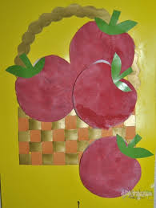 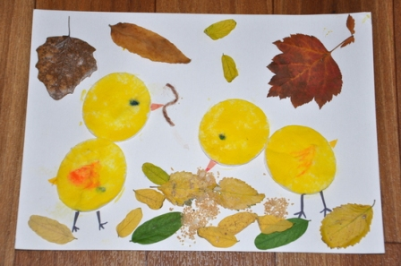

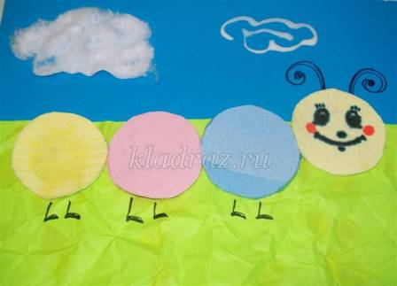 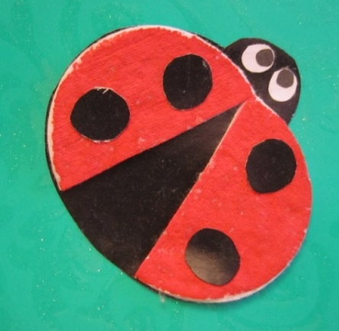

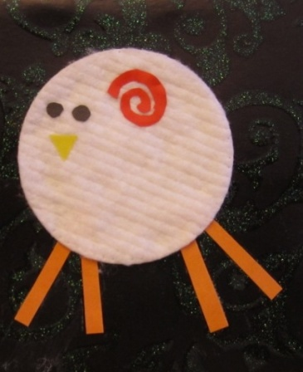 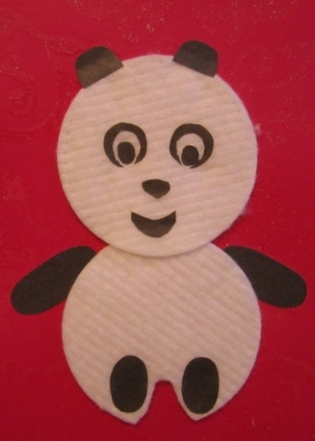 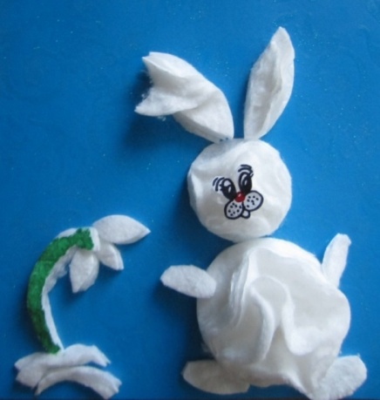

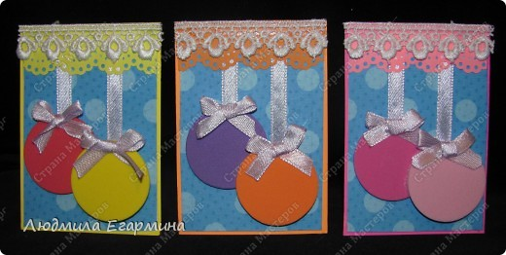

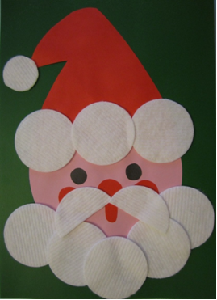 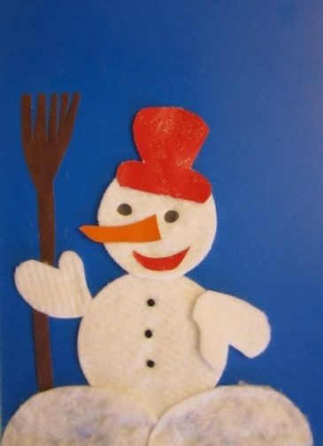

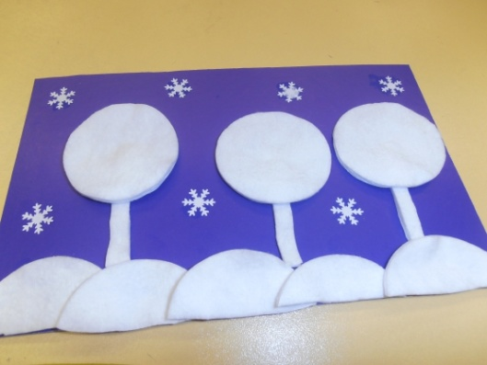 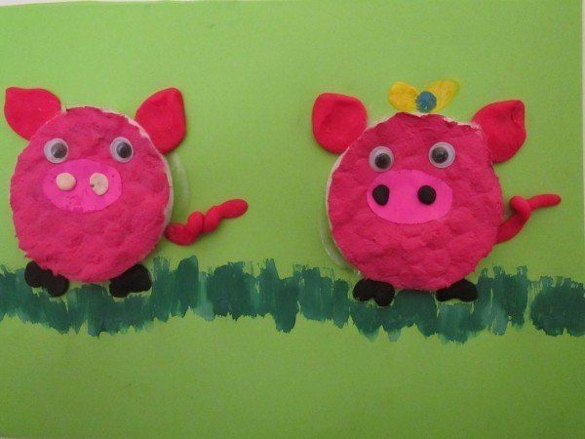

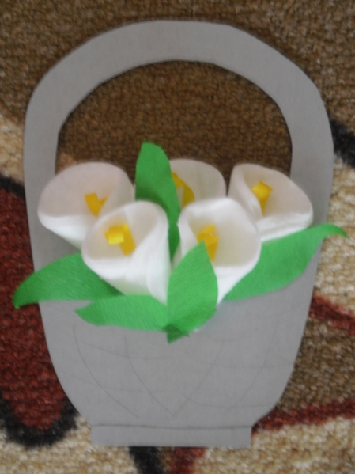 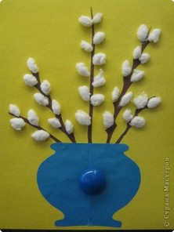 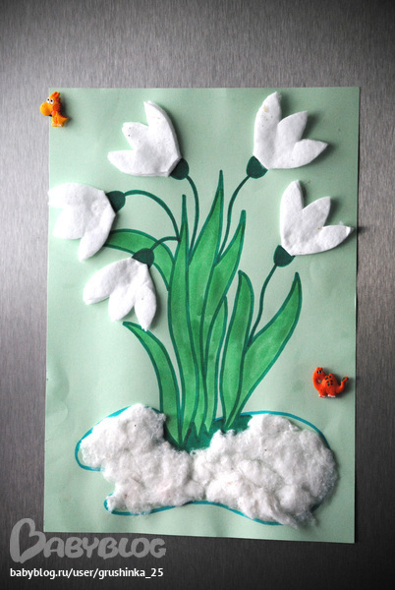 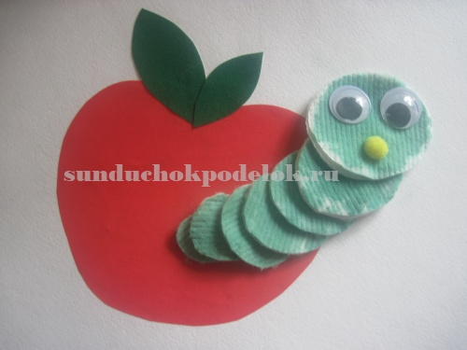 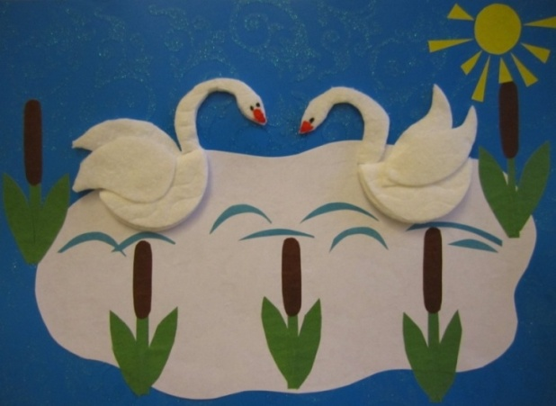

[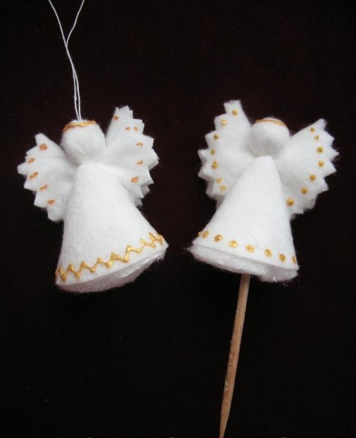](http://www.svdeti.ru/images/stories/vata-9) [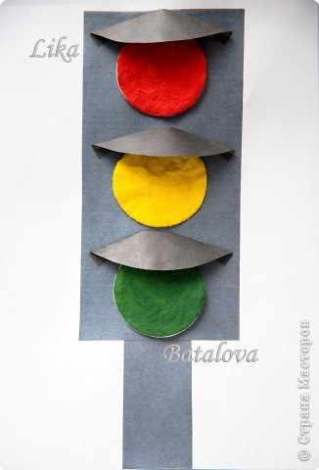](http://www.svdeti.ru/images/stories/vata-2) 